**PHZ金手指大功率连接器系列产品规格书（85A）**

1. 连接器编码及名称

|  |  |  |
| --- | --- | --- |
| 编码： | PHZ-F020304-BW00X | 名称：大功率金手指连接器插座 |
|  |  |  |

注：1.此产品为矩形金手指插座，插合端配合 PCB金手指，尾部为 AC 端适配 250 端子，

DC端接铜排，信号端带线，可实现电流与信号的传输。

2.可根据客户需求选择大功率DC端子铆接螺母或不带螺母。

3.电镀可以根据客户要求选择电镀不同规格。

2. 技术参数

■ 额定电压：DC大功率端子60V/DC,AC小功率端子300V/AC&420V DC,信号端子60V DC。

■ 额定电流:

大功率端子：85A， 小功率端子: 25A， 信号端子：1A

■ 接触阻抗：

大功率端子≤1.0mΩ, 小功率端子≤5.0mΩ， 信号端子≤25mΩ。

■ 绝缘阻抗：≥1000MΩ(常温)。

■ 耐电压：大/小功率端子间2000V/分钟， 信号端子间500V/分钟。

■ 插拔力：插入力≤100N，拔出力≥15N，（注：板厚1.60±0.1mm)。

■ 耐 久：200次

■ 环境性能：

工作温度: -40℃～125℃；

相对湿度：40±2℃时，为95％ ；

振动:振频为10～500Hz,位移振幅0.75mm，加速度 98m/s2；

冲击：加速度为490m/s2 ,半正弦波, 速度变化3.44m/s, 持续11ms；

盐雾：48H (镀金层)；

高低温冲击：-55℃～125℃，循环5次。

3. 材料及表面处理等（有害物质管控均符合 RoHS 指令）

■ 绝缘主体：PBT/LCP, UL94V-0，黑色。

■ 绝缘卡位：PA66/LCP, UL94V-0，黑色。

■ 大功率端子：铜合金，接触区域镀金，其他区域镀镍。

■ 小功率端子：铜合金，接触区域镀金，其他区域镀雾锡。

■ 信号端子：铜合金，接触区域镀金，其他区域镀雾锡。

1. 外形尺寸及 PCB 插板尺寸(单位：mm)

4.1编码： PHZ-F020304-BW00X名称： 大功率金手指连接器插座 （注：不带螺母）

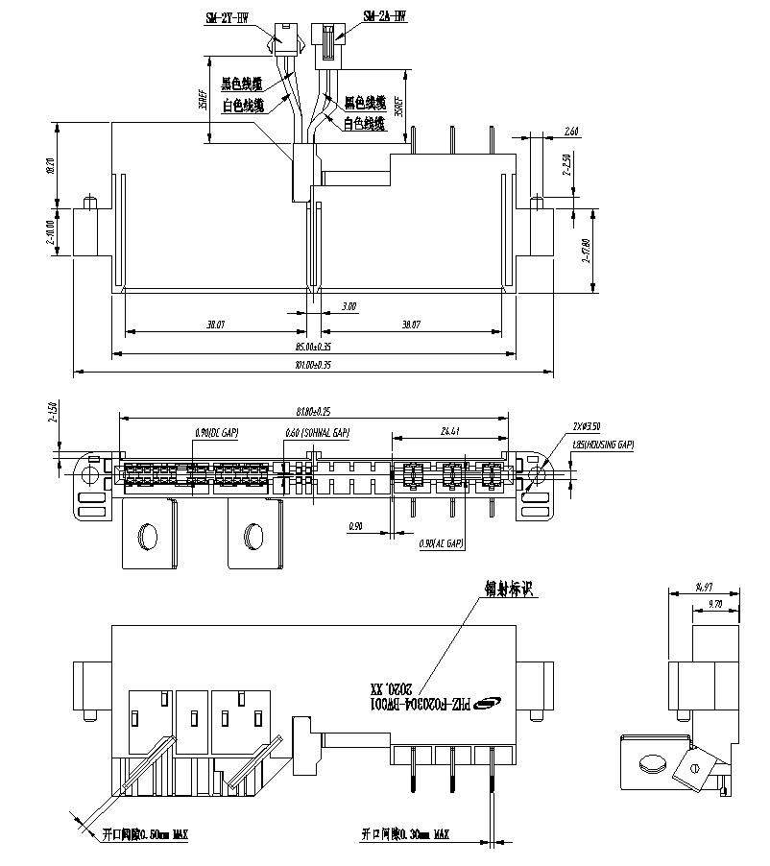

4.2编码： PHZ-F020304-BW00X名称： 大功率金手指连接器插座 （注：带M5螺母）

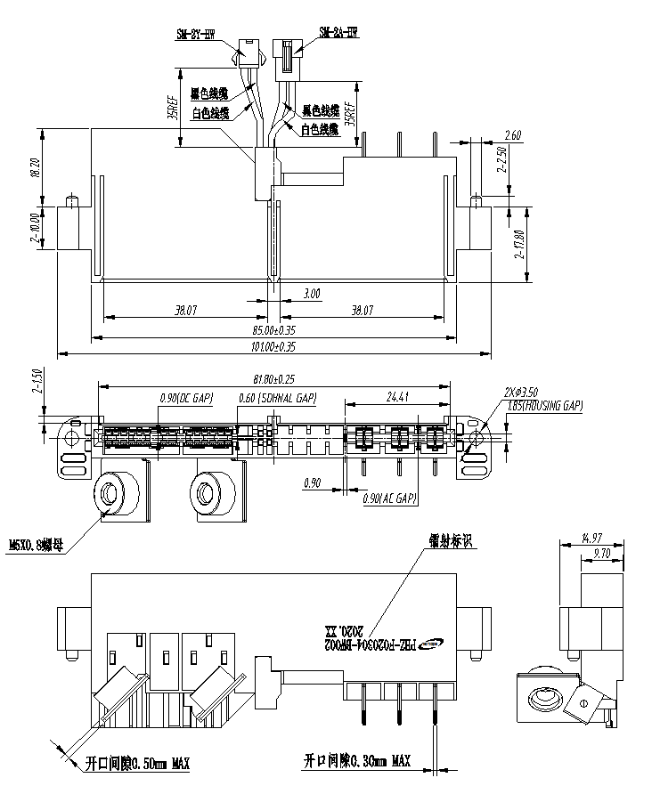

4.3编码： PHZ-F020304-BW00X名称： 大功率金手指连接器插座 （注：带M4螺母）

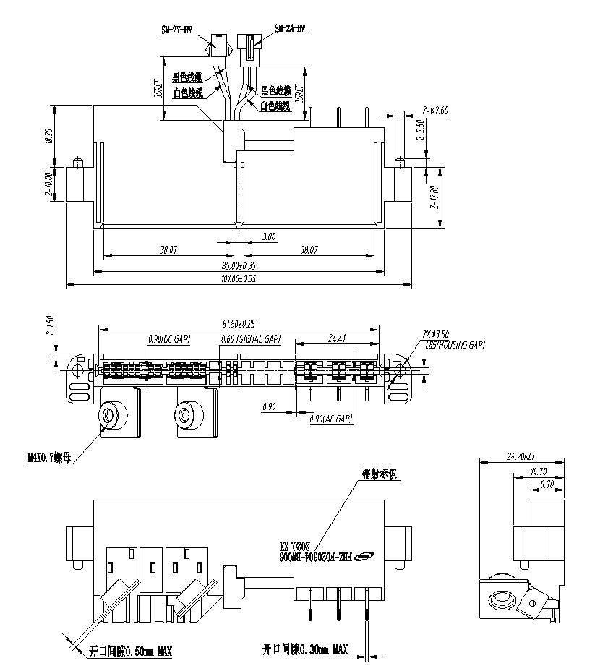

4.4推荐 PCB 插板尺寸：

此金手指适用以上PHZ-F020304-BW00X 插座。

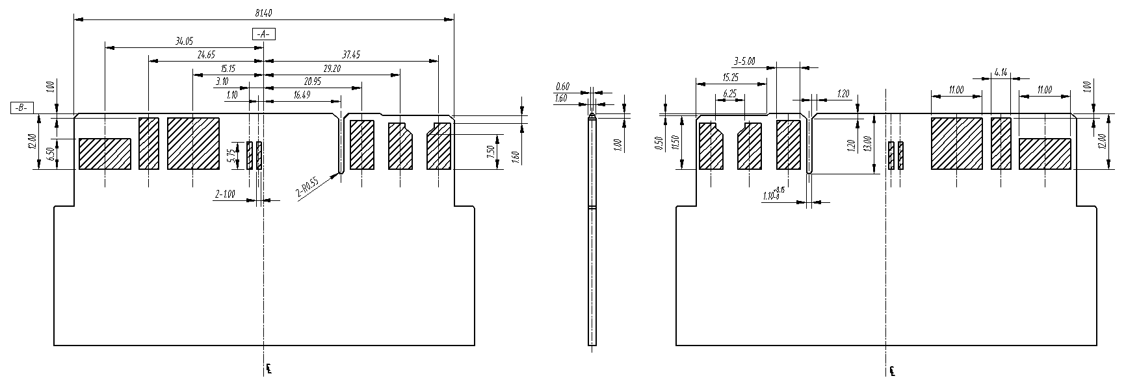

未注公差按±0.05 执行